**1.点击链接进入链接后选择相应的入住日期，10月29日-11月1日期间入住才会有相应的团队协议价格**

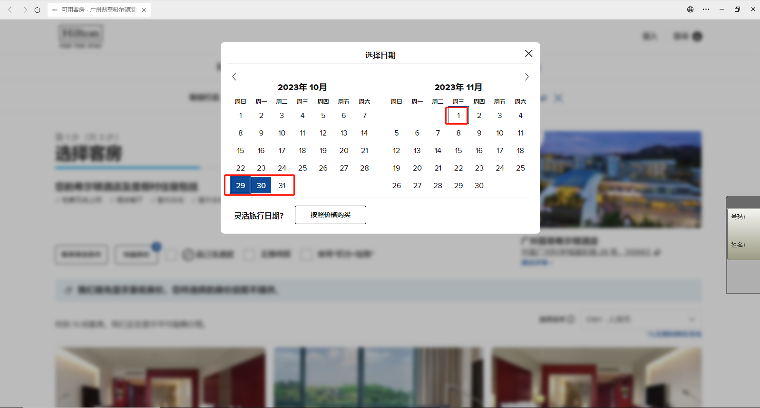

**2.选择相应的时间后点击更新**

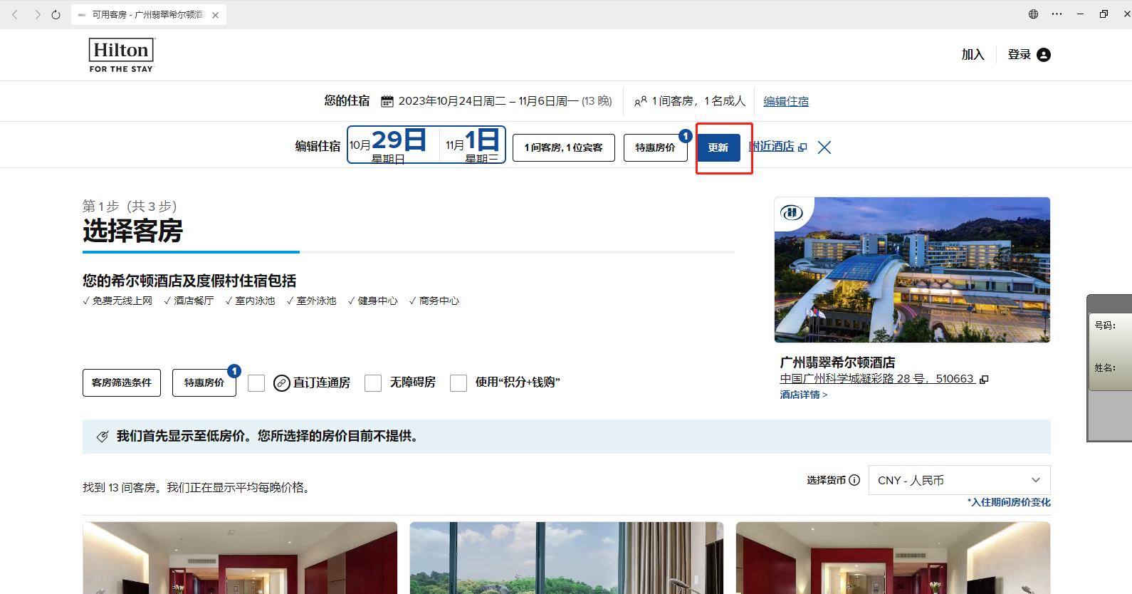

**3.注意选择人数或者客房间数**

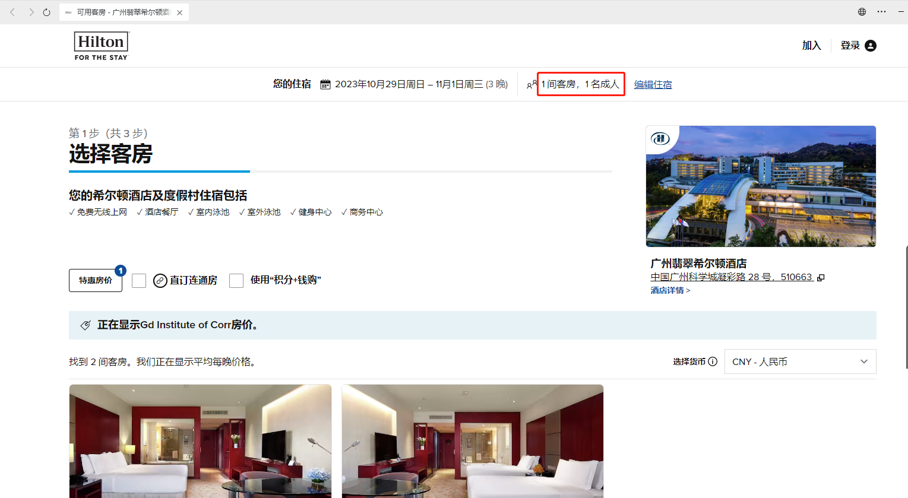

**4.点击快速预订**

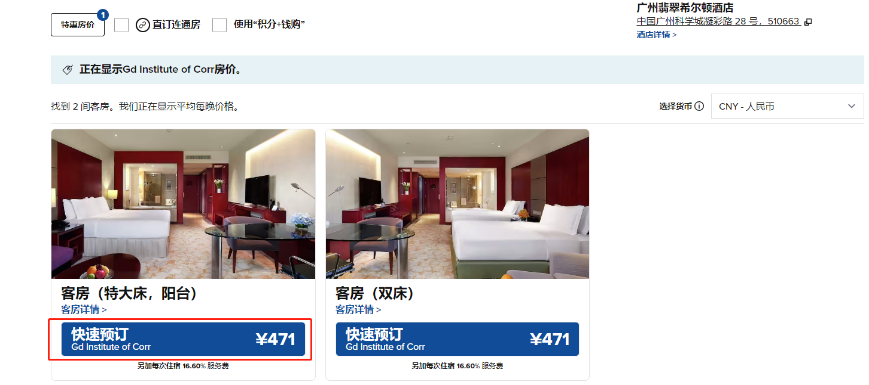

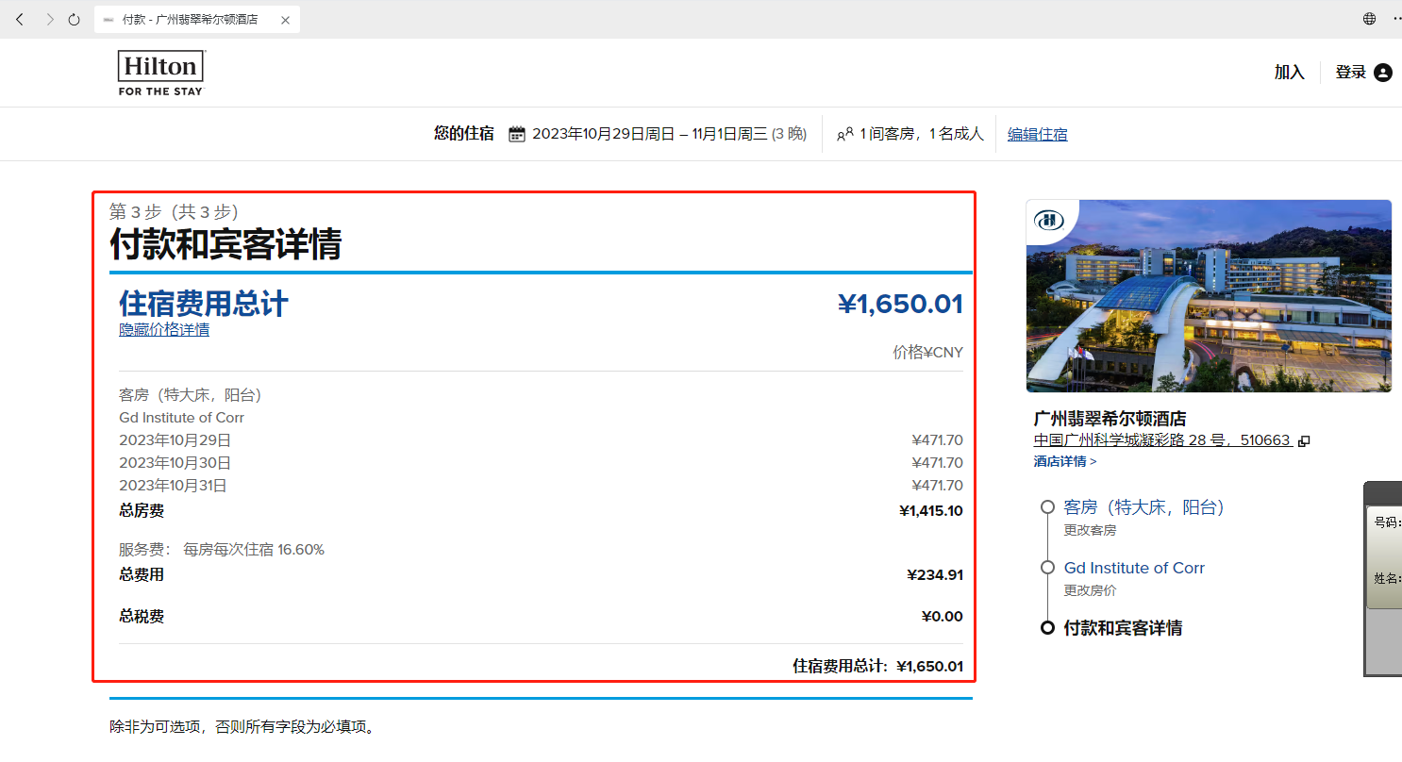

**5.信用卡卡号和有效期作为担保不是付款，填上邮箱和电话号码，地址可简洁填写。**

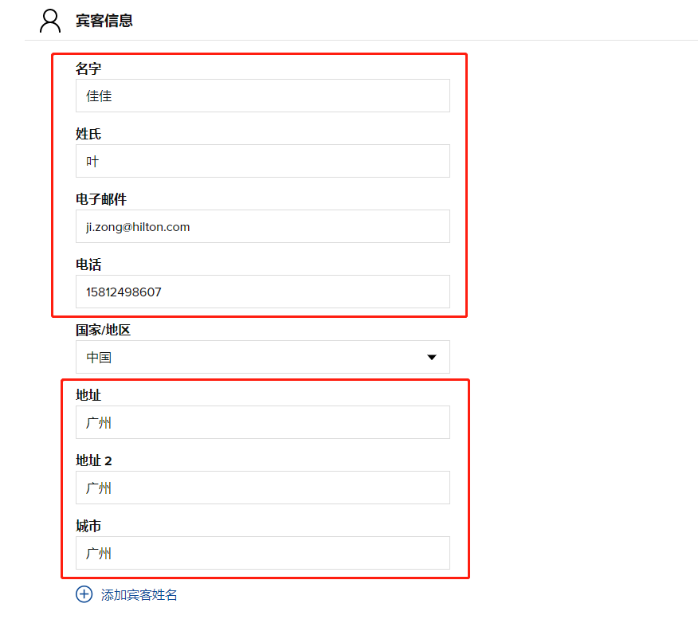

**6.无需勾选加入希尔顿荣誉客会，点击预订客房即可完成预订。**

